栾川山水文苑S1地块东大门、5#楼大堂精装及门头装饰工程施工工程合同

成本代码： 041301
合同编号： LCS1-JP-049

发 包 人： 栾川县浩德颐康文旅有限公司
承 包 人： 河南邦丰装饰工程有限公司
签订时间： 2022 年 9 月 日

发包人（以下简称甲方）： 栾川县浩德颐康文旅有限公司
统一社会信用代码： 91410324MA9FJURUXE
承包人（以下简称乙方）： 河南邦丰装饰工程有限公司
统一社会信用代码： 91410105MA40RT350F
依照《中华人民共和国民法典》、《中华人民共和国建筑法》及其他有关法律、行政法规，遵循平等、自愿、公平和诚实信用的原则，双方就 栾川山水文苑S1地块东大门、5#楼大堂精装及门头装饰工程施工合同施工事项协商一致，订立本合同。

一、工程概况
1、工程名称： 栾川山水文苑S1地块东大门、5#楼大堂精装及门头装饰工程。
2、工程规模： S1地块东大门、东门景墙、路面铺装、5#楼大堂精装及门头装饰工程
3、工程地点： 洛阳市栾川县湾滩大桥北山水文苑项目s1地块甲方指定区域

二、承包范围
1、承包范围： 栾川山水文苑项目 S1地块东大门、5#楼大堂精装及门头装饰工程图纸所示精装修工程。内容包括但不限于各区域地面、墙面、顶面的装修，工程灯具、开关插座采购及安装等，详见附件七《工程量清单计价表》。
具体工程内容说明如下：
1.1、东大门（次入口大门）
土建总平图上东大门（次入口大门）图纸中石材、铝板造型、石膏吊顶，玻璃顶棚、景墙、地面铺装、道闸、绿化、门卫室装修等装饰工程，施工范围为土建总平图中30轴西3m/AV轴--H轴至市政道路边界，详见附图-施工区域图；
绿化硬质景观部分：场地内道路（含场内道路与市政道路对接）、硬质铺装（包含与原景观工程及市政路面的收边收口）、花池、树池、水景、铁艺、挡土墙等的基础结构和内外饰面工程、材料的倒运、土方开挖、回填、平整及夯实等；材料及已铺装区域的成品保护；临时增加的其他工作内容及施工图包含的全部内容；施工图中需要按照二次深化设计图纸加工的内容。
安装部分：
、施工范围内电气（强弱电）配线，灯具、设备安装调试完成（含手孔井砌筑管线敷设，各设备电源配线配管）与范围外对接的各种预留做好成品保护及标识。主体预留预埋部分由总包施工。
、园区雨污水管道敷设含检查井砌筑，智能化（停车场管理系统、楼宇对讲系统、视频监控等）完成配线及设备安装。景观给水、雾森系统的安装与调试。
、门卫室内完成所有电气配线及开关插座、弱电面板、灯具安装。
、外立面亮化安装调试完成（含壁灯）。
、包含临水临电的施工及对接各取水点，用电处，保证整个系统全部正常运行。
、与范围外对接的各种预留从边线计取3米。
1.2、5#楼大堂部分
土建部分：图纸中所包含的5#楼室内装修工程墙面、地面、顶面，门头外墙石材、铝板造型、一楼单元门至室外平台处铺装等装饰装修工程。
安装部分：
、门禁系统及视频监控系统配线安装调试完成。
、普通照明第一个电源点后的所有配线、开关插座面板安装调试完成。（配电箱至第一个电源的布线由总包施工）消防应急照明灯具的布线及安装由消防单位施工。
2、发包范围为以上内容，但工程管理范围包含但不限于以上内容，甲方将以上内容以外的其他工程进行分包，乙方表示同意且不计取管理及配合费，分包工程由乙方负责管理。
3、乙方须按甲方的要求，提供报建相关的资料，并配合甲方进行报建的相关工作，如因非甲方原因影响甲方报建及验收的进度，由此增加的费用由乙方负责。

三、承包方式
1、承包方式：含税固定总价包干。
2、乙方包工包料（不包括甲供材及甲分包）、包质量、包工期、包安全文明、包售后服务、包市场风险、包税金、包交工资料及竣工验收等。

四、合同工期
1、计划开工日期：2022 年 9 月 10 日，具体开工时间以甲方发出的书面通知为准，乙方承诺满足甲方工期要求并不因此要求工期补偿/赔偿。
2、合同总工期：东大门及相关区域35日历天，5#楼大堂精装40日历天，自甲方书面通知单上要求进场的日期开始计算。
3、节点工期要求：甲方有权根据现场工程的实际进展情况，酌情调整相关节点（提前或延后），乙方同意无条件接受且不要求工期补偿/赔偿。乙方应按甲方现场管理代表下发的施工指令组织施工；如因甲方原因造成工期延误，乙方可经甲方现场工程师及监理确认后调整或顺延工期但不得要求工期补偿/赔偿；乙方对精装修其他相关参建单位负有管理责任。

五、合同价款及计价方式
1、本合同含税固定总价为¥ 1060000元（大写人民币 壹佰零陆万元整，（以下简称“合同总价”）。其中不含税金额为¥ 972477.06 元（大写人民币 玖拾柒万贰仟肆佰柒拾柒元零陆分 ），增值税税金为¥ 87522.94 元（大写人民币 捌万柒仟伍佰贰拾贰元玖角肆分 ），税率 9 %。详见附件七《工程量清单计价表》。
2、增值税税率说明：
2.1、合同价增值税税率按 9 %计算，如因国家税收政策变化引起增值税税率调整，增值税税金依据国家增值税税率调整进行增减调整，合同价随增值税税金增减进行增减调整（合同不含税金额不变）。增值税税金增减金额随付款节点进行调整，结算总价的税金按实际付款时税率进行结算。
2.2、如因乙方纳税资格变更引起增值税税率变化，风险由乙方自行承担（税率增加的，发包人仍按原税率支付税金；税率减小的，发包人按减小后的税率支付税金）。
3、计价方式：
3.1、计价方式：采用含税固定总价包干，除合同总价外，甲方不向乙方及任意第三方支付任何费用。
3.2、图纸内容一次性包干，且施工图或报价清单中没有说明但在施工过程中为完成本项工程必须完成的所有工作，视为已经包含在清单包干价中，不得另增加费用。除合同约定可调整之外的所有内容均不再随任何因素的调整而调整，不管乙方投标报价时清单中是否有漏项、缺项，均视为乙方已综合考虑在其他项目的报价内，结算时不做任何调整。
3.3、合同固定总价的内容包括但不限于：人工费、材料费（包括材料损耗、材料加工费、材料检验试验费）、甲供材保管费、设备费、机械使用费、合同工期内的赶工费、施工水电费（不含甲分包水电费，费用自行协商）、规费、管理费、措施费、利润、税金、加班费、农民工工伤保险费、建筑施工人身意外伤害保险、包装空运、国外及本地存仓、运输、办理验收直至取得验收合格证明文件和保修费用，以及政策性文件规定的各项应有费用及招标文件明示或暗示的所有一切风险、责任和义务的费用。其中，措施费包含但不限于组织措施费、缩短工期增加费、二次搬运费、检测费、远途施工增加费、夜间施工费、环境保护、文明施工(含扬尘治理，含施工现场为达到环保主管部门要求所需要的各项措施费用)、安全施工、临时设施等，技术措施费、垂直运输费、超高增加费、成品保护费、现场勘察费、垃圾外运费、工程完工验收前精保洁及移交、交叉施工降效费及配合费、设备/材料的安全保管、石材结晶等其他费用。此费用不随材料市场价格波动、工资、物价、费率的变动或的政府颁发的任何调价文件而发生变化；材料风险费不再调整。
3.4、乙方应提前视察现场并了解现场现状，本合同签订时乙方已清楚并考虑工地现场条件，包括周围环境、交通道路、现场地质条件、施工场地及周围地下管网、承包范围、施工图纸、施工组织设计，且已考虑施工技术措施、文明施工、安全生产维护、工期内赶工等因素。合同价格已充分考虑上述因素并考虑在价格中。合同价格视为由工程开工至完成竣工验收并符合交付使用标准的一切费用，甲方将不会就现场状况作出任何变更签证或增加工程款，但是，由于甲方改变工程范围或工作量的设计变更除外。乙方为完成本合同规定的工作所需施工组织中的所有费用均已包含在本合同价格内，不再另外计取。
3.5、施工过程中经甲方认可的实际施工方案仅作为甲方对乙方技术方案的肯定，不作为计价依据，甲方不接受乙方重新组价或者调价的要求。
3.6、本项目由乙方对施工图纸进行深化，乙方应在保证招标图纸的装饰效果（面层材料不属于深化范围）的情况下进行深化。乙方对图纸进行深化时应结合施工现场实际情况并充分考虑基层做法的可实施性（可实施性指：质量达到国家最新质量标准及甲方的要求，其装饰效果达到设计部门的要求，能一次性通过整体验收合格）。乙方在报价时应考虑基层施工所需的费用，不再另计，乙方的报价必须考虑深化后的施工图纸基层做法，不因施工过程中对图纸的深化、做法的不同而增加基层施工的费用。
3.7、土建工程的总承包施工单位是按合同约定的施工范围及交楼标准施工，工程质量必须符合国家有关规定验收标准，在交楼时如发现不满足的由总承包施工单位负责整改到满足规范要求为止。如建筑工程规范与装修的规范标准有差异时（即总承包施工单位负责完成的项目达到建筑工程规范标准而达不到装修标准要求时），则由乙方负责将施工面完善至符合装修要求，并已在价格中综合考虑此部分费用。
六、付款方式
6.1、东大门及相关区域
①、本工程无预付款，外墙钢架龙骨完成，经甲方及监理验收合格后，7工作日内支付已完成工程量价款的80%；
②、外墙石材、铝板工程完工后，经甲方及监理验收合格后，7工作日内支付至已完成工程量价款的80%；
③、全部施工完成，经甲方及监理验收合格后，7工作日支付至已完工程量价款的80%；
④、该部分工程全部完工，并经甲方、监理及相关部门验收合格后，乙方30日内向甲方提交竣工资料、验收、结算等所有文件并经甲方确认,甲乙双方办理正式竣工验收和结算手续后，支付至合同结算款的95%。；
6.2、大堂精装部分
①、本工程无预付款，地砖、墙砖、吊顶施工完成（最终构造面层及灯具、面板安装除外），并经甲方及监理验收合格后，7工作日甲方支付已完工程价款的80％；
②、该部分工程全部完工，并经甲方、监理及相关部门验收合格后，乙方30日内向甲方提交竣工资料、验收、结算等所有文件并经甲方确认,甲乙双方办理正式竣工验收和结算手续后，支付至合同结算款的95%。
6.3、剩余金额（即结算款的5%）作为质保金，质保期2年（自甲方、监理及相关部门验收合格并移交甲方之日起计算）。
6.4、质保期内，如因工程质量问题、用料质量问题、维修或乙方其他违约行为等导致乙方存在应支付未支付款项或甲方代乙方支出的款项的，甲方有权在质保金中直接扣除，质保金不足以弥补甲方损失的，乙方应负责赔偿，因此导致工程质保金低于5%，乙方应在收到甲方补足通知之日起3日内予以补足。在质保期满后，并且乙方已提供齐全的付款资料（付款资料包括但不限于：乙方的付款申请、甲方或甲方的项目物业出具的保修满意证明）之次日起15个工作日内，在扣除质保期间发生的由甲方支付/承担的有关维修费用（如有）后，将剩余款项（若有）支付给乙方，质保金不计利息。质保金不足以支付有关维修费用的，乙方须继续赔偿甲方因此受到的损失。
6.5、每次付款前，乙方应出具等额合法有效的增值税专用发票；甲方向乙方累计支付款项至本合同结算款的95％时，乙方须向甲方开具结算金额100％的发票。否则，甲方除有权扣留质保金、履约保证金外，还有权延迟支付相应款项而不视为违约。乙方应在开票之后5个工作日内将发票送达甲方，甲方签收发票的日期为发票的送达日期。
6.6、工程款按节点支付时，不再支付变更及签证款项，即变更及签证部分付款在结算后支付。
6.7、对发票不合规的约定
1、乙方提供的发票为增值税专用发票的，因乙方迟延送达、开具错误等原因导致其提供的增值税专用发票没有通过税务部门认证，造成甲方不能抵扣的，甲方有权拒绝接收。
2、乙方开具虚假、作废等无效发票或者违反国家法律法规开具、提供发票的，乙方应自行承担相应法律责任，并应向甲方支付合同总价20% 的违约金，乙方提供履约保证金的，甲方有权扣除乙方全部履约保证金，以上违约金或履约保证金不足以弥补甲方损失的，乙方应予赔偿；乙方重新开具的发票仍与合同约定不符的，乙方除按本项前述约定承担责任外，甲方拒绝接收；乙方无法开具发票的，乙方除按本项前述约定承担责任外，乙方应退还甲方已付款项，赔偿由此给甲方造成的全部损失，甲方有权终止合同。
6.8、其它税务风险的合同约定，
1、如果甲方丢失增值税专用发票联和抵扣联，乙方应向甲方提供专用发票记账联复印件，并加盖乙方发票专用章。
2、如果获得开具的汇总专用发票，则乙方应提供其防伪税控系统开具的《销售货物或者提供应税劳务清单》，并加盖发票专用章。

七、履约保证金
1、履约保证金共计¥ 50000 元（人民币大写 伍万整）。履约保证金为工期、质量等方面的履约保证金。乙方在工程工期、工程质量等方面兑现投标书的承诺，在工程全部经甲方、监理单位及相关部门验收合格后7日内退还全部履约保证金，履约保证金不计利息。
2、凡在工期、工程质量、安全文明施工等要求中，任何一项要求没有达到本合同约定，甲方有权按比例或全额扣除乙方履约保证金，乙方应在7日内予以补足，否则，甲方有权在应付款项中暂时扣除用于补足履约保证金。

八、甲方现场移交标准
1、本工程移交界面为工地现状条件，且乙方已充分踏勘现场，对工地现状条件下施工所需的措施费等相关费用已综合考虑在固定合同总价内。
2、甲方只负责告知施工现场堆放材料的场地，乙方自行解决施工及管理人员住宿办公场所，由此产生的费用由乙方自行承担。
3、甲方只提供现有的垂直运输设备，乙方务必在垂直运输设备拆除之前完成作业，否则产生的费用由乙方自行承担。
4、甲方告知水源电源接驳点，接驳工作及接驳费用、施工过程中产生的水电费用由乙方承担。

九、材料的供应
1、由乙方自行选择供货商进行采购的材料：由乙方采购前按照甲方确认的设计图纸及定标封样要求注明的颜色、质量、质感、规格、品牌等送实物样品（所有饰面材料）供甲方确认，经甲方、监理书面确认后，作为施工实物样板封存甲方，并由乙方按甲方确认的施工实物样板自行采购。
2、在施工时材料在进场前必须先经甲方书面认可后方能进场，否则甲方有权清退相关材料，由此产生的费用由乙方承担。甲方有权自主决定是否改为甲供材料，乙方对此不能有任何异议；
3、乙方所使用的材料必须保证合格证书等资料齐全，保证材料通过消防等主管部门的检验检测并承担相关费用且提交相应检测报告，因材料不合格造成费用等损失均由乙方承担。同时，乙方采购材料必须符合国家、河南省及洛阳市的环保标准，选用板材必须达到E1级环保级别及达到洛阳市环保主管部门的标准。
4、乙方在购置主要设备及材料前必须经甲方、监理书面认可后方可采购。乙方采购的设备、材料等在进场前要先向甲方和监理方填报《材料、设备进场报验单》，经甲方和监理验收合格并书面签证认可后方能进场，且使用前应按有关规定进行自检或按甲方要求进行检验或试验，不合格的不得使用，检验或试验费用由乙方承担。甲方的认可及/或签证并不视为对乙方供应设备及材料的质量合格的认可，也不因此免除乙方对设备及材料的质量瑕疵担保的责任。未经甲方和监理工程师检查认可的设备、材料不得进场；已进场但自检或甲方检验不合格的设备、材料应清退出场，由此造成的责任及损失由乙方负责。
5、本工程承包范围内使用的全部设备、材料及产品必须满足合格品规定，符合洛阳市质量部门对建筑设备、材料及产品的具体要求，坚持三证（合格证，材质书，出厂检验报告）齐全，有规定要求的材料必须检测或复试合格后方可使用。同时因乙方所使用的建筑材料存在的包括但不限于质量问题造成建筑物环境污染超过国家或洛阳市允许标准，由乙方负责处理并承担因此而造成的全部经济损失。
6、甲方供应的材料设备：
6.1、甲方供应材料设备是指由甲方直接和厂家或材料设备供应商签订供货合同并支付合同货款，其材料设备由乙方负责安装。
6.2、乙方应建立完备的验收接收材料手续制度并严格执行。甲方供应材料设备运到现场后，乙方应安排适当通道及卸货位置，并由乙方负责卸货及在到货后的 2 小时内组织验收，乙方逾期未验收的，自材料运到现场之日起即视为乙方已验收合格并接收甲方供材，材料的保管责任及风险自材料运到施工现场之日起转移至乙方。
6.3、乙方应在收到施工图纸（包括部分图纸）之日起7天内编制甲方供材料设备的计划（考虑材料加工及运输周期，批次供货等问题），包括但不限于数量、规格、到货时间、到货地点等并报甲方审核，乙方不及时上报或上报信息有误的，由乙方负责补足或者更换。由于设计变更引起甲方供应或三方合同范围内的材料、设备数量、规格的变化，乙方应在收到变更通知7天内书面通知甲方。施工过程中进行甲供材料设备动态控制。若由此引起的供应超量、工期延误等责任由乙方承担。
6.4、材料设备量由按照合同规定的工程量和此后设计变更引起的调整工程量套用工程所在地定额规定或招标文件有关甲方供材料设备损耗率说明计算包干使用，损耗率没有规定的，双方在现场作样板实测确定。属乙方超额订购或使用的材料设备用量由乙方承担。
7、材料品牌约定详见附件三《材料品牌表》。

十、工程质量标准
1、施工质量标准：合格。全部工程（包括材料、工艺等）应符合按合同约定、设计图纸及现行的国家相关行业及工程所在地的技术规范及质量验收评定标准，具体评定标准及奖罚条例如下：
1.1、按照有关验收规范和国家标准执行，工程质量为合格。
1.2、不合格工程不予验收和结算，且乙方应赔偿甲方因此遭受的一切损失。
2、工程质量控制要求：所有装修装饰工程必须达到设计图纸和国家现行施工规范的技术要求。工程质量达不到要求的应予以免费返工，直到达到要求为止，若由此而造成的损失和工程逾期的，由乙方负责。
3、工程质量必须符合设计图纸及相应设计文件的要求，验收标准执行现行国家质量验收及施工规范和地方行政管理部门制定的规范文件。
4、工程材料与设备应符合国家质量标准和环保标准，按照设计图纸及施工规范、验收规范组织进货，且应“三证”齐全。材料进场后，甲方有权按规定分批号进行抽检，复检合格经甲方认可后方可使用，抽检产生的费用由乙方承担（若有）。
5、乙方在施工现场组织施工时应做好现场成品保护工作，禁止私自拆除或破坏现有成品。如必须拆除或改变需书面报请甲方同意。成品保护需满足附件六《成品保护标准》中对应的要求。
6、如果发生以下情形，甲方有权要求整改，情节严重的甲方有权解除合同，由此造成的损失乙方承担：
6.1、不按合同约定的要求施工；
6.2、违反正常施工程序、施工工艺进行野蛮施工；
6.3、施工质量、安全、环保等达不到有关要求；
6.4、施工材料不符合本合同规定的品牌或材质的。
7、施工厂区每项工序需做到工完料清。
8、技术标准
石材厚度25㎜、误差±2㎜，铝板的质量满足国家或相关行业的强制性质量标准；无强制性标准的应以样品或双方约定的标准为准（包括图纸、样品）等，图纸及样品必须经双方签认并妥善封存，并具有国家认可机构出具的与每批石材、铝板相对应有效期限内的有效质量检验合格报告。同时，如国家标准、行业标准及企业内控标准不一致时，以其中最高的标准为准。
1．国家现行的有关规范、法规及行业标准；
2．应采用的主要设计、施工、检验、评定标准。
(1) 《建筑工程施工质量验收统一标准》GB50300-2013
(2) 《建筑工程质量验收规范》GB50210-2018
(3) 与本工程有关的技术规范和验收标准
(1) 《建筑工程施工质量验收统一标准》GB50300-2013
(2) 《建筑工程质量验收规范》GB50210-2018
(3) 《住宅装饰装修工程施工规范》GB50327-2001
3．其它施工及验收规范、质量检验评定标准：
(1) 《砌体工程施工质量验收规范》GB50203--2019
(2) 《混凝土工程施工质量验收规范》GB50204—2015
(3) 《钢结构工程施工质量验收规范》GB50205—2020
（4）《建筑幕墙》 GBT21086-2007
（5）《玻璃幕墙工程技术规范》 JGJ102-2003
（6）《金属与石材幕墙工程技术规范》 JGJ133-2001
（7）《建筑玻璃应用技术规范》 JGJ113-2022
（8）《建筑幕墙工程技术规范》 DBJ08-56-2012
（9）《钢结构工程施工质量验收规范》GB50205—2001
（10）《建筑电气工程施工质量验收规范》GB50303—2015
（11）《河南省工程建设标准设计》12YJ
（12）《建筑施工安全检查标准》JGJ59-2011
（13）《施工现场临时用电安全技术规范》JGJ46-2005
（14）《建筑涂饰工程施工及验收规程》JGJ/T29-2003
（15）《建筑装饰装修工程质量验收规范》GB50210-2018
（16）园林工程质量检验评定标准 DG/TJ08-701-2008
（17）城市绿化工程施工及验收规范 CJJ/T82-99
（18）《安全防范工程技术规范》GB50348-2018
（19）《综合布线系统工程验收规范》 GBT 50312-2016
（20）《建筑给水排水及采暖工程施工质量验收规范》GB50242-2002
（21）《综合布线系统工程验收规范》 GBT 50312-2016
（22）工程质量同时需满足《中浩德地产集团工程精细化手册1.0工艺标准》中对应的要求。
工及选用设备和材料时按最近的国际或国内标准执行，并提供采用的国际或国内标准、规范和所 应用的最新版本的有关技术依据资料。

十一、现场安全文明施工及管理要求
1、乙方要确保安全施工，派专人张可伟姓名： 电话： 18638893052 身份证号：410324197401260416 负责具体的安全工作，并经常性地做好安全宣传教育，严防安全隐患，杜绝伤亡事故和火灾的发生。如发生事故，责任由乙方负责，与甲方无关，乙方同时保护现场并及时上报有关部门。
2、乙方及乙方派驻施工现场的项目经理姓名：王国灿 电话：18638212603 身份证号：410327197306054576 须向甲方签订安全责任书，对工程质量、安全做出相应承诺和确定目标值。若上述目标不能达到，应向甲方支付违约金2000元/次并向甲方给予经济补偿和承担相应的法律责任。
3、施工现场用电器具应有接地、接零装置和线路布置规范化，安全防护措施到位。乙方自身职工、与甲方有关的第三方人员在现场发生伤亡事故，其经济责任、法律责任和其它民事责任均由乙方负责，甲方因此承担赔偿责任的，有权向乙方追偿，或直接从应付未付款中扣除。
4、乙方应加强对职工的教育。施工现场严禁出现饮酒、打架斗殴、赌博和其它违法违章现象，每发现一次，乙方应按5000元/次向甲方支付违约金。。
5、乙方严禁对现场甲方工作人员、与甲方有关第三方人员、监理人员等，进行请客、行贿等。甲方发现一次无论何原因将对各方参与人员给予发生数额10倍以上的经济处罚，达到刑事责任时，将依据有关法律追究当事人的刑事责任。
6、乙方需遵守甲方、监理及总包单位的相关安全规程制度，否则按相关制度进行处罚。
7、乙方在施工中要服从甲方、监理、总包单位的统一指挥，做好防尘防噪措施，各项措施和管理达到示范工程标准。
8、乙方应保证施工现场的卫生标准、噪音标准、扬尘治理等指标满足国家、地方的有关规定。施工中因乙方违反规定造成的损失和发生的费用（若主管部门罚款）均由乙方承担。
9、施工过程中如发生扰民或民扰，由乙方与甲方协调解决，费用乙方承担。
10、安全文明施工及管理需满足《浩德地产安全文明措施标准化手册2022》中对应的要求。

十二、验收及移交
1、按照国家标准设计要求装饰装修工程质量标准和甲方的要求进行验收。如工程质量达不到约定条件，乙方应按甲方和监理的要求返工、修改，并承担因此导致返工、修改的费用及逾期完工的违约责任。
1.1、甲方可委托任何设计单位、政府有关质量监督部门或其他单位对施工质量进行检查及对工程质量进行监督，乙方应予积极配合。
1.2、甲方有权利随时对本合同范围内产品的生产过程及到场产品进行检查，乙方应予以积极配合，如甲方认定产品的用料、工艺及产品质量不合格，乙方应立即按照合同质量要求重新生产，且工期不予顺延。
1.3、本工程的质量监督验收单位为：甲方、监理方。
1.4、工程验收必须以合同约定的质量要求、材料品牌、规格、型号、施工图纸及有关变更的书面文件、国家颁布的施工及验收规范和质量检验标准为依据。乙方施工有防火要求的门窗必须满足施工图设计要求，乙方要负责消防验收通过。
1.5、隐蔽工程由乙方书面通知甲方、监理，由甲方 、监理相关工程技术人员到现场检查验收，经验收合格后并履行隐蔽工程签证手续，乙方可将该部位隐蔽。未经甲方监理验收私自进行隐蔽，甲方有权要求进行破坏性检查，同时乙方承担2000元/次的违约。
1.6、工程竣工后，乙方通过自检、自查，并进行调试、开通、试运行正常后，认为具备条件时，乙方应以书面的方式向甲方、监理方提出验收申请，甲方自收到申请之日起5个工作日内给出正式回复，并在回复之日起5个工作日内组织相关人员验收，并提出验收意见，甲方认为不具备验收条件的除外。
1.7、验收中如发现不合格需返工或修补的部分，乙方应及时进行整改并在规定期限内完成。经验收合格后再进行移交，由此发生的费用及产生的逾期完工责任由乙方承担；
1.8、竣工工程验收以国家规定的施工验收规范质量检验标准为依据，在进行竣工验收时，乙方应向甲方提供增减工程变更的有关手续和中间交工验收纪录、隐蔽验收工程纪录、所有材料及设备合格证书产地证明等有关材料、所有安装工程的竣工图纸；
1.9、工程验收合格后 个工作日内，乙方负责按工程竣工资料归档要求，提交满足相关建筑工程质量监督部门对技术资料的要求的竣工资料，把有关资料送交甲方。
1.10、乙方负责办理向甲方和监理公司验收手续及负担有关费用，验收合格后，乙方应向甲方提供工程验收合格证书。对于验收中存在的施工问题乙方应无条件进行整改，涉及不同标段相连结的施工问题，乙方应主动进行协调并解决问题。
1.11、办理竣工验收、合格证、检测费用等由乙方自行承担。
2、工程的移交：
2.1、交房前精装修所有范围内（含精装甲分包、甲供材）所有安保责任均由乙方承担，出现物品丢失，由乙方按照购买同种类及同品质产品的重购价进行赔偿。
2.2、本工程竣工验收合格之日起3天内由双方负责人共同洽谈交接事宜并办理移交手续。工程自移交第二日起，全部由甲方负责管理。
2.3、乙方应在竣工验收合格之日起2天内撤出全部施工人员、机械设备和剩余材料，并将所有承包及管理范围内的工程清理干净，如乙方不能及时拆除或清理，甲方有权另派人拆除并清理，由此所发生的全部费用由乙方承担，甲方有权从应付未付款项中扣除。乙方遗留的物品视为乙方放弃所有权，甲方有权自行处置。若出售或处理乙方遗留的物品，由此支出的费用由乙方承担，甲方出售乙方遗留物品所得款项在扣除必要费用后可返还乙方。
2.4、工程在未移交甲方之前，乙方承担维护及管理责任；如甲方提前使用，因使用损坏发生的修理费用由甲方承担。
2.5、工程竣工并达到合同验收要求后，乙方不得因自身的经济纠纷或其它任何原因（含甲方延期付款等）而拒绝交付工程；如乙方拒绝移交工程的，自应当移交工程之日起，乙方每日需向甲方按照合同总价0.5‰承担违约责任，甲方有权从应付未付款项中扣除，应付未付款项不足以抵扣的，乙方应当补足。

十三、变更签证
1、乙方应严格按照经甲方核审签认的施工图纸施工，不得随意变更；若确须变更，应按程序报甲方书面同意后，方可变更施工，否则造成的一切后果及责任均由乙方负责。
2、施工过程中，若甲方需要增减项目或变更项目应提前以书面形式通知乙方，乙方承诺满足甲方的需求，并不因此要求赔偿/补偿。
3、变更、签证的计价原则：本合同执行期间，合同固定总价不因任何因素而作调整。若因甲方设计原因引起的设计变更，由甲方出具设计变更单。因设计变更引起部分分项工程子目的增加，该子项目的综合单价在合同中（即附件七《工程量清单计价表》）有相同子目的执行相同子目的单价，合同中（即附件七《工程量清单计价表》）中有相近子目的按相近子目执行，若合同中（即附件七《工程量清单计价表》）无适用或类似于变更、签证工程综合单价的，按照《河南省建设工程工程量清单综合单价》（2016版）相关分册及配套的取费文件执行，材料按照施工时间同期的《河南省建设工程造价信息洛阳专刊》中的平均价格调整差价。实际施工发生主材用料变更，则只调整综合单价中主材费的价差及相应的税金，并参与总价优惠 15 %，其余一切有关费用不得调整。

十四、结算
1、结算依据：甲方审核签认的施工设计方案、甲方认可的变更签证、施工合同、补充协议、招标、投标文件等。
2、工程完工后，乙方应及时提交结算资料，配合甲方办理竣工结算，竣工结算总价＝合同固定总价±变更、签证造价-应扣费用。
3、乙方结算资料在报送甲方时一次性报送完整，在甲方结算审价过程中，不再接受增加任何结算资料（图纸、签证变更单、价格凭证等），送审的结算书中若有遗漏项目均视为乙方让利给甲方，不再作增加调整。
4、乙方报送结算书应诚实准确，若最终审减额超过结算金额的5%，则需要乙方向甲方支付超出部分费用的3%作为违约金，且审减金额在结算报告中一次扣除。
5、若甲方需在本合同约定的标的或工作量以外委托乙方完成一定的工作量，应以正式书面形式将具体工作范围、价款、完成时间、付款方式等主要内容通知乙方。若无正式书面委托，甲方不予结算。
6、办理竣工验收、合格证、检测费用等由承包方自行承担。

十五、质保期
1、本工程的保修期为2年，自甲方、监理及相关部门验收合格并移交甲方之日起计算。
2、保修期内若有施工质量问题、用料问题等，乙方必须在接到通知后的 24 个小时内派员维修并在24小时内完成修复，因质量问题引起的损坏，乙方免收一切费用；对于质保范围外的维修，乙方承诺仅向甲方收取更换的材料、部件的成本费。若乙方在收到通知后不及时派员维修，甲方、物业管理公司可另请人员修理，费用在质保金中扣除，如保修金不足以支付的，甲方有权向乙方追偿。

十六、双方责任与义务
1、甲方的责任与义务
1.1遵守法律、法规和规章，甲方应在其实施本合同的全部工作中遵守与本合同有关的法律、法规和规章，并应承担由于其自身违反上述法律、法规和规章的责任。
1.2甲方委派 胡涛身份证号码： 410523198310287575 ），电话 15537157567 ，监督、检查产品、工程的质量，协调工作中发生的有关事宜；并参与产品、工程的初验、验收和签证工作。如现场代表变更则需及时通知乙方。
1.3甲方应提供乙方所需工程建筑图、说明书、建筑平面图、变更图及有关技术文件等作为乙方产品设计和施工的有效依据。
1.4甲方协调乙方与土建单位施工配合问题，并督促工程进度。
1.5签定合同时，甲方向乙方提供建筑施工图、变更通知及相关材料电子版1套。
1.6甲方应及时按合同要求给乙方拨付工程款、组织工程竣工验收并按合同规定办理竣工结算。
1.7甲方指定的分格或要求应在乙方生产前7日内以书面形式通知乙方，乙方开始生产后甲方如要求变更尺寸和分格，因此新增的费用由甲方承担。
1.8进场材料及施工成品、半成品达不到标准要求，甲方有权责令乙方调换。
2、 乙方责任与义务
2.1遵守法律、法规和规章，乙方应在其负责的各项工作中遵守与本合同工程有关的法律、法规和规章，并保证甲方免于承担由于乙方违反上述法律、法规和规章的任何责任。
2.2乙方委派王国灿为现场代表（身份证号码：410327197306054576 ），电话 18638212603 ，并须持有与工程项目相适应的资格证书，负责施工期间的施工质量、安全问题，协调工作中发生的有关事宜。如现场代表变更则需经甲方同意，经甲方同意后乙方新指派的现场代表须经甲方再次同意方可进场。
2.3乙方应服从甲方和监理单位的管理，且服从总包单位的现场管理，需密切配合总包单位施工，遵守工地的有关规定；严格实行工序开工前向监理报验制度。
2.4乙方应按甲方提供的图纸进行产品设计，确保工程质量；并保证使用本工程的产品符合国家现行标准。
2.5乙方不得将该工程转包或分包，否则甲方不支付乙方所发生的任何费用。
2.6按照施工安全规范的要求，采取相应的安全施工防护措施，在现场施工中对安全负全责，发生安全事故与甲方及总包单位无关，一切责任由乙方承担；做到文明施工，工完料清、场清；乙方做好半成品及成品保护工作。
2.7做好各项质量自检记录，参加竣工验收，编制工程结算。
2.8遵守国家或地方政府及有关部门对施工现场管理规定；服从甲方的有关指令，积极配合甲方进度安排。
2.9 周边关系由乙方进行协调，包括协调的责任及相关费用。

十七、其它约定
1、乙方负责其它专业的楼板或墙体穿洞的收边收口等工作，此部分费用已包含在合同包干固定总价中，甲方不予另行签证。若乙方因周边围护措施不到位或考虑不周造成的损失由乙方自行承担。
2、所有材料进场前其品种、颜色、规格、质量必须得到甲方、监理书面认可；乙方负责材料检测费用的支出；门窗、天花、地板等的收边收口处理方法需乙方深化设计，并出具书面方案经过甲方书面确认后方能实施。
3、乙方施工工艺要符合国家标准，更要符合甲方设计要求，满足甲方设计功能，质量必须要达到国家验收标准；乙方必须根据甲方现场工程师的要求做到样板先行，每一道工序开工前必须先做样板，待样板经甲方、监理验收合格后，方可开始大面积施工。
4、乙方现场必须选用优秀的劳务队伍以保证施工质量及工期，若劳务队伍不能满足甲方要求，甲方可随时要求乙方更换其劳务队伍，乙方必须无条件服从，且不能影响工期。乙方劳务计划见附件五，制定时一定要科学、合理并经甲方及监理单位审核批准，若实际施工人数不能满足现场施工进度时，乙方要严格按照劳务计划增添施工作业人员，甲方将按照此计划表每天清点人数，每缺一人，乙方应向甲方支付500元作为违约金。
5、甲方应向乙方交付的设计资料及文件
序号 | 设计文件名称 | 份数 | 交付日期 | 备注
1 | 装修施工图 | 1份 | 本合同生效后3天内
2 | 效果图 | 1份 | 本合同生效后3天内
9、乙方项目负责人及现场代表必须按时参加甲方或者监理组织的定期或者不定期的工地会议，并遵循会议上做出的决议；乙方需派驻现场专职安全员，负责监管现场安全文明施工。
10、其他分包单位（外墙、消防等）要积极配合乙方施工，乙方负责相应的收口收边工作，收口收边的施工方案和工艺要经过甲方、监理认可方可施行。同时，做好安全文明施工工作，施工人员进出通道由甲方现场指定出入口，施工材料运输通道乙方根据现场情况，制定专项方案，经甲方、监理同意后实施；乙方应做好施工通道附近成品保护措施及卫生清扫工作。以上费用乙方已综合包含在合同固定总价内。
11、甲方提供一套施工图纸，竣工验收后20日内乙方向甲方移交两套竣工图纸和竣工资料。
12、招标文件、图纸、招标答疑作为合同不可缺少的附件。
13、乙方应提前12个工作日上报详细准确的材料需用计划、变更签证确认申请单等，甲方自收到乙方所报上述报表后12个工作日内给予确认。
14、竣工验收合格后15日内，乙方向提交甲方给符合洛阳市质量监督站要求的竣工资料、竣工图各叁套。
15、除不可抗力外，甲乙双方应严格遵守本合同的条款，否则，违约方须承担违约责任。
16、乙方提供的产品的品牌、规格、型号等与本合同约定不符的，视为乙方违约，甲方有权拒绝验收。乙方应在五天内无偿更换交付甲方再次验收直至合格，因此造成逾期完工的，按逾期完工条款承担违约责任。
17、乙方违约导致甲方解除合同的，乙方所有人员必须在一个工作日内撤离施工现场否则，甲方有权委托第三方撤场，由此造成撤场费在内的一切损失由乙方承担。
18、乙方提供的产品质量、施工的工程质量、售后服务质量未能达到本合同约定的质量要求和验收标准的，或进度上不符合甲方要求的，视为乙方违约，甲方有权拒绝验收；乙方应在甲方同意的期限内进行更换、维修、整改，因此造成工期延误的，按逾期完工承担违约责任。
19、甲方对施工过程中的工程质量问题实行零容忍，若乙方采购的材料设备不符合合同约定的品牌、厂家、产地、材质、工艺、规格、型号等标准或者存在“假冒伪劣”等情形，则甲方有权要求乙方将该部分材料设备清退出场，对已施工使用的材料设备，有权要求乙方全部拆除并重新施工，直至符合合同约定的各项质量标准，工期不予顺延，由此导致乙方工期及材料费用等损失由乙方自行承担，同时甲方还有权根据本合同相关条款追究乙方的违约责任，并向乙方主张包括但不限于因索赔产生的诉讼费、保全费、保全担保费、律师费等损失。为保障建设工程品质、强化施工质量，无论工程是否已经验收合格，无论甲方是否未经验收即已投入使用，乙方均承诺：不论何时，只要甲方发现乙方施工的工程存在前述约定的情形，乙方除按照本条款承担相应责任外，还应当按照该部分材料设备对应的合同价款的叁倍金额另行向甲方支付惩罚性赔偿（该惩罚性赔偿不足伍万元的，按伍万元计）。除此之外，乙方应当勤勉尽责的履行工程质量保修义务，并在甲方通知的期限内完成保修事项并经甲方书面认可，乙方按期完成保修事项并经甲方书面认可的，该部分工程量在质保期满后给予结算100%，乙方拒不履行保修责任或未按期完成保修事项的，该部分工程量甲方不予结算。
20、甲乙双方均不需对不可抗力原因而造成的违约责任负责。不可抗力包括暴风雪、洪水、台风、火灾、飓风、地震、山崩、瘟疫、战争、封锁、恐怖主义事件、暴乱、破坏活动等。且在该等事件发生后，尽管提出不可抗力一方已采取合理的措施阻止其发生或将事件的负面影响降到最小，但该等事件仍导致该方延迟或中断履行其在本合同项下的义务。
21、乙方应支付的违约金、赔偿金等，甲方有权在应付未付款项中直接扣除。
十八、违约责任
1、乙方逾期进场、竣工的，每逾期一天，按合同总价的1%向甲方支付违约金；逾期超 7 天的，甲方有权单方面解除本合同，并要求乙方承担合同总价30%的违约责任。
2、乙方存在任何逾期违约行为但未达到甲方行使单方解除条件的，每逾期一日，按2000元/日向甲方支付违约金，本合同另有约定时除外。
3、乙方存在其他违约行为但未达到甲方行使单方解除条件的，每存在一项/次违约行为，乙方应按2000元/次（项）向甲方支付违约金。
4、施工过程中，乙方未经甲方书面同意擅自撤场的，甲方乙方已完工程无需支付任何费用。

十九、不可抗力
1、不可抗力指因战争、动乱、瘟疫、空中飞行物坠落或其他非双方责任造成的爆炸、火灾以及9级以上的台风、7级及7级以上的地震等。（以当地行业主管部门的公告为准）。
2、不可抗力发生后，乙方应迅速采取措施，尽力减少损失，并在24小时内向甲方通报受害情况，在事件发生后10日内向甲方报告损失情况和清理、修复的费用；因乙方未及时采取补救措施或采取不当措施造成的扩大损失由乙方承担。
3、因灾害所需清理修复工作所产生的合理费用由双方承担：
3.1、人员伤亡由所属单位负责，并承担相应费用；
3.2、造成乙方工程设备、机械的损失等损失由乙方承担；
3.3、所需清理修复工作的责任与费用的承担，双方另行商定。

二十、送达条款
甲乙双方明确送达信息如下：
1、甲方确认的送达信息为：
送达地址：洛阳市栾川县湾滩村山水文苑售楼部二楼。
联系人： 张磊 ；联系电话：（固话）；联系手机 ：15303898917；电子邮箱： 187326133@QQ.com。
2、乙方确认的送达信息为：
送达地址： 郑州市惠济区江山路裕华美欣 。
联系人： 王国灿 ；联系电话： （固话） ；联系手机 ： 18638212603；电子邮箱： 。
3、双方在此共同确认，上述送达信息将作为双方在合同项下邮寄往来通知、函件等任何文件资料及法院送达法律文书的唯一有效送达地址及联系信息。任何一方变更送达信息，应当提前十日书面通知对方，否则视为未变更。任何一方按照上述送达信息向对方邮寄任何文件资料，自邮件发出后的第三日视为已经有效送达对方并产生相应的法律后果，不论该邮件是否已经由对方实际签收。

二十、合同解约条款
1、乙方存在如下任一情况的，甲方有权要求乙方按照合同总价的30%支付违约金（本合同另有约定时除外），且有权解除本合同，解除通知到达乙方之日生效，该违约金不足以弥补甲方损失，乙方还应继续承担赔偿责任：
1.1、本工程质量不合格或经整改后复验仍不合格的；
1.2、乙方未能按时进场施工的，在甲方发出书面通知后的7日内仍未进场施工的；
1.3、乙方擅自撤场的；
1.4、乙方在施工过程中非因不可抗力或甲方原因造成连续停工5日以上或累计达7日的；
1.5、乙方逾期竣工、向甲方提交竣工结算书及完整的竣工结算资料、核对工程价款或其他逾期行为达5日及以上的；
1.6、乙方人员在施工区内出现打架斗殴等行为至警察出警、立案、相关行为人接收行政处罚或刑事处罚的；
1.7、乙方擅自把工程分包或转包给其他任何单位的；
1.8、乙方与甲方工作人员串通、虚构事实或使用其他方式虚报工程量的；
1.9、甲方或监理方对同一施工问题连续下发三次整改通知书后乙方无作为或整改问题未在整改通知书要求的期限内解决；
1.10、乙方购置不符合合同约定的品牌、厂家、产地、材质、工艺、规格、型号等标准的产品或者假冒伪劣产品用于本工程；
1.11、乙方存在其他违约行为，经甲方书面通知之日7日内仍未纠正的。
2、合同解除后，对于乙方已完工部分质量合格的按照实际工程量给予结算70%，对于不合格部分责令整改，整改合格后给予结算工程70%，若乙方拒接整改或无作为，甲方对不合格工程量不予支付费用，并由乙方承担由此产生的拆改、整修等费用，乙方应按甲方要求的日期清理现场撤离。
3、如合同解约甲方有权委托其他公司进行施工。

二十一、争议的解决
本合同履行过程中发生争议或纠纷的，由当事人双方协商解决。协商不成时，双方同意向合同签约地人民法院提起诉讼。

二十二、其他
1、本合同未尽事宜双方协商解决或另签补充协议，补充协议与本合同具有同等法律效力。
2、本合同一式柒份，甲方伍份，乙方贰份，均具同等法律效力。
3、本合同及其补充协议自双方盖章之日起生效。
4、签订地点：洛阳市洛龙区关林路与宇文恺街交叉口浩德地产集团有限公司。

二十三、附件
1、合同附件一、《廉政合作协议》
2、合同附件二、《乙方派驻本工程现场管理、技术人员汇总表》
3、合同附件三、《材料品牌表》
4、合同附件四、《装修工程外观验收标准》
5、合同附件五、《工程完工清洁移交标准》
6、合同附件六、《成品保护标准》
7、合同附件七、《工程量清单计价表》(单独打印后附装订)

（以下无正文，为签字盖章页）

甲 方（盖章）：栾川县浩德颐康文旅有限公司 乙 方（盖章）：河南邦丰装饰工程有限公司
法 人 代 表 法 人 代 表
或授权委托人： 或授权委托人：
税号：91410324MA9FJURUXE 税号：91410105MA40RT350F
账户：66616011400000260 账户：00716101200000014
开户行：河南栾川农村商业银行股份有限公司君山支行 开户行：郑州市市郊农村信用合
作联社老鸦陈信用社
日期： 2022 年 月 日 日期： 年 月 日

附件一、廉政合作协议
甲方：
乙方：
为加强工程项目建设期间的廉政管理，确保项目高效优质按期竣工，甲、乙双方经协商签定本协议并做为双方共同遵守的廉政行为准则。
一．甲方责任
1．甲方有责任向乙方介绍本单位有关廉政管理的各项制度和规定。
2．甲方有责任对本单位项目管理人员进行廉政教育。
3．甲方人员应严格遵守本单位有关廉政管理的规定，不得接受乙方的宴请，不得接受任何形式的实物、现金或礼券。
4．甲方在项目建设期间发现甲方人员任何形式的索贿受贿行为，均应及时采取措施予以制止，并及时通报乙方单位领导。
5．甲方人员如违反廉政管理制度及本协议规定，甲方应视情节轻重、影响大小给予处罚。
6．对于乙方举报甲方人员违反廉政规定的情况，甲方应及时进行调查，根据调查情况进行处理。
二．乙方责任
1．乙方应保证乙方有关人员了解甲方有关廉政管理的各项制度及本协议的规定，并遵照执行。
2．乙方不得宴请甲方人员，不得以任何形式赠送实物、现金或礼券。
3．乙方在项目建设期间发现乙方人员任何向甲方人员行贿行为，均应及时采取措施予以制止，并及时通报甲方单位领导。
4．乙方有责任接受甲方对乙方在项目建设期间廉政管理执行情况的监督。
5．乙方单位人员有义务就甲方人员任何形式的索贿或受贿行为及时向甲方单位领导举报；如乙方向甲方人员行贿，或甲方人员向乙方索贿，乙方满足其要求且未向甲方举报的，一经查实，除追回由此给甲方造成的损失外，甲方可要求乙方支付5-100万元的违约金。
6．如因乙方或其人员在项目建设期间贿赂甲方人员，被检查机关立案查处的，甲方有权中止合同履行或解除合同，由此给甲方造成的损失，均由乙方负责赔偿。
三、为维护甲乙双方的合法利益，营造良好的商务环境，甲方建立多种举报渠道（如下）。甲方风控部人员将恪守职业道德，严格履行保密义务！
（1）微信小程序举报（扫描右侧二维码进入程序，举报信息直达董事长）；

（2）邮箱：hddcfkb@Foxmail.com
（3）电话：集团首席风控官：13903793259
（4）电话：集团审计总监：18137710188
（5）电话：地产风控总监：18638357973
（6）电话：地产风控经理：15670305910
（7）直接和风控部人员约定场所当面举报。
四、甲乙双方发现对方工作人员有下列行为之一的，可通过第三条约定的渠道进行举报：
1.推诿扯皮、有责不负、处事消极、渎职失职、弄虚作假等行为。
2.以权谋私、滥用职权、处事不公、隐瞒事故、违章指挥造成公司严重事故隐患的行为。
3.贪污、受贿、盗窃、欺上瞒下等违法乱纪行为。
4.出卖、泄露公司商业机密等危害公司行为。
5.重大经济活动未按公司制度、流程执行的违规违纪行为。
6.利用职权，任人唯亲，拉帮结派，搞小利益团体或对同事正当行使权利进行打击报复的行为。
7.故意涂改公司文件或以公司名义谋私利，损害公司荣誉和利益的行为。
8.私自侵占、挪用公司财物，损坏公司重要设备或资产的行为。
9.破坏团队和谐，故意挑拨员工之间关系，对同事恶意侮辱、陷害、制造事端的行为。
10.妄议集团经营、管理、决策部署、会议决议，对正当行使职权的执法部门、员工进行设置障碍、诋毁、恶意侮辱的行为。
11.其它违反法律或者甲方公司相关制度的行为。
（以下无正文）
甲方： 乙方：
签署日期： 年 月 日 签署日期： 年 月 日

附件二、《乙方派驻本工程现场管理、技术人员汇总表》（具体人员根据项目进行调整）
《乙方派驻本工程现场管理、技术人员汇总表》
序号 | 项目职位 | 姓 名 | 手机 | 公司职位 | 职责及管理范围 | 备注
1 | 项目经理 |  |  |  | 负责项目合同履约，组织协调项目内外业务关系。
2 | 技术负责人 |  |  |  | 认真熟悉图纸，编制各项施工组织设计方案和施工安全、质量、技术方案。对项目质量管理工作负责。
3 | 预算人员 |  |  |  | 担任工程预算的编制及对项目的本钱的复核任务
4 | 安全员 |  |  |  | 协助项目经理和分管领导组织安全生产检查，并具体实施落实安全生产考核制度。
5 | 资料员 |  |  |  | 负责对工程文件资料进行收集、整理、筛分、建档、归档工作的管理。
... | ...

附件三、材料品牌表（类别及品牌需根据项目实际情况经甲方书面认可后进行选择和修改）
序号 | 类别 | 品牌范围
1 | 电气元器件 | 正泰、德力西、中国人民
2 | 开关插座 | 施耐德、ABB、西门子、罗格朗
3 | 硬装灯具 | 雷士、欧普、三雄极光
4 | 电线电缆 | 郑三、金水、国网
5 | 洁具 | 高档：TOTO、科勒、摩恩  中档：九牧、恒洁、箭牌
6 | 空调 | 海尔、格力、美的
7 | 给排水管 | 伟星、金牛、日丰、联塑
8 | 地板砖 | 东鹏、马可波罗、斯米克、冠珠、诺贝尔、羅马
9 | 石材 | 中档优质品牌（以封样为准）
10 | 涂料 | 嘉宝莉、三棵树、立邦
11 | 防水材料 | 东方雨虹、雨中情、金拇指
智能化部分
序号 | 系统名称 | 品牌范围
1 | 车辆管理系统 | 安居宝、海康威视、捷顺、富士
2 | 门禁可视对讲、户内彩屏 | 安居宝、海康威视、视得安、慧锐通
3 | 闭路电视监控系统 | 前端：海康威视、大华、三星
4 | 闭路电视监控系统 | 传输线、终端设备（含UPS）：一线品牌
5 | 脉冲电子围栏品牌 | 华特莱、广拓、Ailifu（艾礼富）
6 | 背景音乐 | TKOKO、万声达、SPDPA
7 | 信息发布 | 深圳锐拓、深圳光能、夏门强力巨彩
8 | 寻更系统 | 蓝卡、迪泰、安居宝
9 | 有线电视系统 | 杰士美、视贝、迈威
10 | 弱电机房系统 | OBO、艾默生、雷迅、山特
消防部分
序号 | 材料名称 | 品牌范围
1 | 火灾报警设备  （主机及防火分区模块） | 北大青鸟、海湾、北京利达
2 | 消火栓、喷淋泵、稳压泵 | 上海凯泉、东方水泵、上海熊猫
3 | 各种阀门 | “天津鼎力”、“盾安”、“上海沪工”、“远大”、“沪航”
4 | 洒水喷头 | 上海“金盾”、南京“金枪鱼”、四川“川消”
5 | 水流指示器 | 上海“金盾”、南京“金枪鱼”、四川“川消”
6 | 信号蝶阀 | 上海“金盾”、南京“金枪鱼”、四川“川消”
7 | 排烟风机、正压风机、防火阀、调节阀 | 郑州“锦瀚”、山东“中大”、山东“亚太”
8 | 消火栓箱、水枪、接扣 | 郑州“柳城”、天津“鼎力”、北京“首安”
9 | 灭火器 | 郑州“柳城”、 郑州“中岳”、“净瓶”
10 | 镀锌钢管 | 天津“利达”、天津“友发”、无锡“湖光”
11 | 沟槽配件 | 山东“潍通”、“鼎梁”、“卡耐夫”
12 | 防火卷帘 | 郑州“金盾”、郑州“中沃”、河北“宏安”
13 | 气体灭火 | “海湾”“博海”“金枪鱼”
辅材部分
序号 | 材料名称 | 品牌范围
1 | 水泥（32.5#） | 同力、天瑞
2 | 轻钢主龙骨 | 泰山、北新、龙牌
3 | 吊顶主龙骨 | 泰山、北新、龙牌
4 | 隔墙主龙骨 | 泰山、北新、龙牌
5 | 纸面石膏板  （2440mm×1220mm×12mm） | 泰山、北新、龙牌
6 | 夹板（9mm） | 以封样为准
7 | 大芯板  （2440mm×1220mm） | 以封样为准
8 | 防火涂料（20KG/桶） | 国内一线品牌
9 | 防水涂料（20KG/桶） | 东方雨虹、雨中情、金拇指

附件四、《装修工程外观验收标准》
检查内容 | 检查标准
交楼标准 | 是否符合
地面 | 瓷 砖 | 瓷砖铺贴平整、对缝整齐，无空鼓、开裂、缺棱、掉角、色差、污染。
地面 | 瓷 砖 | 地漏口须设置在对角裁开的方砖正中，且收边美观、圆滑。
地面 | 瓷 砖 | 厨卫和阳台地面肉眼可见明显坡向地漏，须放水检验排水畅通、不积水、不渗漏。
地面 | 瓷 砖 | 地漏不应设在厨房菜盆、灶台、冰箱、卫生间洗脸盆的前方或阳台上经常行走的部位。
地面 | 木地板 | 表面平直，颜色、木纹协调一致，洁净无胶痕。
地面 | 木地板 | 地板无松动、爆裂或撞凹，行走时无吱吱作响声。
地面 | 木地板 | 地脚线接口，无松动现象。
墙面 | 乳胶漆墙面 | 无裂缝、裂纹，无掉粉、起皮，无流坠、疙瘩，无漏刷、污损、透底。
墙面 | 乳胶漆墙面 | 刷纹通顺、无明显刷纹，光感均匀、无起伏阴影和色差。
墙面 | 乳胶漆墙面 | 阴阳角线条清晰、方正顺直。
墙面 | 乳胶漆墙面 | 基本无反碱、咬色。
墙面 | 瓷砖墙面 | 瓷片牢固平整、对缝整齐、勾缝饱满均匀。
墙面 | 瓷砖墙面 | 无破裂、空鼓、色差、污渍，无缺棱掉角、歪斜。
墙面 | 瓷砖墙面 | 阴阳角处瓷片搭接方向正确。
天花 | 乳胶漆天花 | 无裂缝、裂纹，无掉粉、起皮，无流坠、疙瘩，无漏刷、污损、透底。
天花 | 乳胶漆天花 | 刷纹通顺、无明显刷纹，光感均匀、无起伏阴影和色差。
天花 | 乳胶漆天花 | 装饰线、分色线平直，阴阳角线条清晰、方正顺直。
天花 | 乳胶漆天花 | 基本无反碱、咬色。
天花 | 吊顶 | 整体完好、安装牢固，表面平整、颜色均匀，线角顺直方正。
天花 | 吊顶 | 无污染、折裂、锤伤、缺棱掉角。
天花 | 吊顶 | 接缝均匀一致。
给排水 | 给水 | 给水分户总阀开关正常、操作灵活自如、无渗漏，水表无损伤，运转方向正确。
给排水 | 排水 | 排水顺畅、有吸力，不渗漏，配件齐全，安装到位。预留口位置准确，保护有效，管内无  异物。
安装类 | 灯具 | 无松动、破损，表面整洁、开关正常、位置正确。
安装类 | 灯具 | 灯泡完好、规格型号正确，符合设计要求。
安装类 | 开关插座等 | 位置、高度正确合理，安装牢固、端正。
安装类 | 开关插座等 | 规格型号符合设计要求，使用、通电正常。
安装类 | 开关插座等 | 表面完好，无破损、磕伤、划痕、锈蚀、污染等。
安装类 | 开关插座等 | 开、关位置与标示对应，控制灯具正确。
安装类 | 开关插座等 | 配电箱内布线整齐，接点紧固，负荷及支线开关标识清楚，漏电开关自检正常，箱体接地良好。
安装类 | 洁具 | 洁具及配件安装牢固端正，无破裂、脱瓷、划痕、水锈、污渍，洗手盆闭水器启闭灵活自如。
安装类 | 洁具 | 洁具及存水弯无渗漏，排水畅通有吸力，无反臭现象。
安装类 | 洁具 | 座便器紧靠墙面，水箱进水阀启闭自如不渗漏。
安装类 | 洁具 | 出水流速及水量正常，无滴漏现象。

附件五、《工程完工清洁移交标准》

工程完工清洁移交标准
项目 | 部位 | 清洁移交标准
室内部位 | 楼地面 | 无积水、无泥沙、无灰尘、无污渍、无拖痕、无垃圾杂物、无建筑装修材料残留、无胶渍等异物、无涂料斑点、无异色污染，石材、瓷砖地面（含踢脚线）需保持光亮，木地板应显本色。
室内部位 | 墙面 | 无粘贴物、无灰尘、无污渍、无建筑装修材料残留、无印迹、无划痕、无胶渍等异物、无异色污染，石材、瓷砖墙面需保持光亮，木制品应显本色。
室内部位 | 天棚 | 无蛛网、无灰尘、无划痕、无污渍、无建筑装修材料残留，阴阳角无暗灰、无异色污染。
室内部位 | 门（包括入户门和室内门） | 无粘贴物、无灰尘、无划痕、无污渍、无水泥迹、无涂料斑点（包括门吸），木制品应显本色、金属制品无锈渍。
室内部位 | 开关面板 | 无灰尘、无划痕、无污渍、无水泥迹、无涂料斑点。
室内部位 | 入户电箱 | 无粘贴物、无灰尘、无划痕、无污渍、无水泥迹、无涂料斑点、金属制品无锈渍。
室内部位 | 栏杆以及扶手 | 无粘贴物、无灰尘、无污渍、无划痕、无水泥迹、无印迹、无涂料斑点、木制品应显本色、金属制品无锈渍。
室内部位 | 橱柜 | 无粘贴物、无灰尘、无污渍、无水渍、无水泥迹、无胶渍、无划痕、无印迹、无垃圾杂物、金属制品无锈渍，面层洁净、明亮、显本色。
室内部位 | 淋浴屏风 | 无粘贴物、无灰尘、无污渍、无水渍、无划痕、无印迹、金属制品无锈渍、玻璃洁净明亮。
室内部位 | 线管及管道 | 无粘贴物、内部无杂物、无泥沙、无污渍，外部表面清洁、金属制品无锈渍。
室内部位 | 玻璃 | （1）室内所有玻璃内外洁净光亮无尘，无水迹、胶迹及指纹印迹，用白手套套擦拭无污迹。（2）玻璃边框呈本色，无胶迹、无涂料污染，光亮无尘；上下左右框槽内无污迹、无灰。（3）通风窗侧视无灰尘、呈本色。
室内部位 | 空调机位 | 无杂物、百叶隔栅无涂料、胶迹污染、无灰尘。
室内部位 | 空调 | 面板呈本色，无灰无污，白手套擦拭无污迹。
室内部位 | 可视对讲、报警安防 | 无灰，无污，呈本色。
室内部位 | 龙头 | 无水迹，呈本色，无锈迹。
室内部位 | 拖把池 | 呈本色无污无垢。
室内部位 | 灯罩 | 无污迹、无涂料污染、无虫。
室内部位 | 空调孔 | 无杂物、无灰尘。
室内部位 | 报警按钮 | 无涂料污染，处于复位状态。
室内部位 | 窗台 | 无杂物、无污迹、无灰尘。
室内部位 | 小家电（脱排、灶具、燃气热水器） | 抽油烟机、灶台面呈本色，无油迹、光亮，用白色手套擦拭无污迹。
室内部位 | 不锈钢水槽 | 不锈钢面盆呈本色，无油迹、光亮，用白色手套擦拭无污迹。
室内部位 | 浴霸 | 侧面无灰无污，呈本色。
室内部位 | 镜面梳状柜 | 镜面洁净光亮，侧面无灰无污。
室内部位 | 浴巾架 | 无灰无污，不锈钢呈本色，并且无水迹。
室内部位 | 毛巾杆 | 无灰无污，不锈钢呈本色，并且无水迹。
室内部位 | 台盆 | 无水迹，呈本色，无锈蚀。
室内部位 | 储藏间 | 无死角，无灰，用白手套擦拭无灰无污。
室内部位 | 晾衣架 | 呈本色，无油迹，无灰，白手套擦拭无灰。
公共  部位 | 电梯（含轿厢、门扇、门套及控制面板） | 无粘贴物、无垃圾杂物、无灰尘、无污渍、无水泥渍、无划痕、金属制品无锈渍，面层清洁、明亮
公共  部位 | 楼地面（入户大堂及电梯厅） | 无积水、无泥沙、无灰尘、无污渍、无拖痕、无垃圾杂物、无建筑装修材料残留、无胶渍等异物、无涂料斑点、无异色污染，石材、瓷砖地面（含踢脚线）需保持光亮。
公共  部位 | 墙面（入户大堂及电梯厅） | 无粘贴物、无灰尘、无污渍、无建筑装修材料残留、无印迹、无划痕、无胶渍等异物、无异色污染，石材、瓷砖墙面需保持光亮，木制品应显本色。
公共  部位 | 天棚（入户大堂及电梯厅） | 无蛛网、无灰尘、无划痕、无污渍、无建筑装修材料残留，阴阳角无暗灰、无异色污染。
公共  部位 | 防火门 | 无粘贴物、无灰尘、无划痕、无污渍、无水泥迹、无涂料斑点（包括门吸），木制品应显本色、金属制品无锈渍。
公共  部位 | 消火栓箱 | 无粘贴物、无灰尘、无划痕、无污渍、无水泥迹、无涂料斑点、金属制品无锈渍。
公共  部位 | 楼地面（楼梯） | 无灰尘、无垃圾杂物、无污渍、无涂料斑点，石材、瓷砖地面需保持光亮，踢脚线上无涂料和水泥迹。
公共  部位 | 墙面（楼梯） | 无粘贴物、无灰尘、无污渍、无建筑装修材料残留、无印迹、无划痕、无胶渍等异物、无异色污染，瓷砖墙面需保持光亮。
公共  部位 | 天棚（楼梯） | 无蛛网、无灰尘、无划痕、无污渍、无建筑装修材料残留，阴阳角无暗灰、无异色污染。
公共  部位 | 开关面板 | 无灰尘、无划痕、无污渍、无水泥迹、无涂料斑点。
公共  部位 | 电箱 | 无粘贴物、无灰尘、无划痕、无污渍、无水泥迹、无涂料斑点、金属制品无锈渍。
公共  部位 | 栏杆以及扶手 | 无粘贴物、无灰尘、无污渍、无划痕、无水泥迹、无印迹、无涂料斑点、木制品应显本色、金属制品无锈渍。
公共  部位 | 单元门 | 无粘贴物、无灰尘、无划痕、无污渍、无水泥迹、无涂料斑点（包括门吸），木制品应显本色、金属制品无锈渍。
公共  部位 | 线管及管道 | 内部无杂物、无泥沙、无污渍，外部表面清洁、金属制品无锈渍。
公共  部位 | 指示牌 | 无粘贴物、无灰尘、无划痕、无污渍、无水泥迹、无涂料斑点、金属制品无锈渍、无印迹。
公共  部位 | 信报箱 | 无粘贴物、无灰尘、无划痕、无污渍、无水泥迹、无涂料斑点、金属制品无锈渍、无印迹。
公共  部位 | 玻璃 | （1）室内所有玻璃内外洁净光亮无尘，无水迹、胶迹及指纹印迹，用白手套套擦拭无污迹。（2）玻璃边框呈本色，无胶迹、无涂料污染，光亮无尘；上下左右框槽内无污迹、无灰。（3）通风窗侧视无灰尘、呈本色。
公共  部位 | 灯罩 | 灯罩外无污迹、无涂料污染、灯罩内无蚊虫残留。
室外  部位 | 外墙面 | 无粘贴物、无灰尘、无污渍、无建筑装修材料残留、无印迹、无划痕、无胶渍等异物、无异色污染，石材、瓷砖墙面需保持光亮。
室外  部位 | 玻璃幕墙、门窗 | 无粘贴物、无灰尘、无污渍、无水渍、无划痕、无印迹、金属制品无锈渍、玻璃洁净明亮。
室外  部位 | 阳光棚或雨棚 | 无粘贴物、无灰尘、无污渍、无水渍、无划痕、无印迹、金属制品无锈渍、玻璃洁净明亮。
室外  部位 | 百叶窗 | 无粘贴物、无灰尘、无污渍、无水渍、无划痕、无印迹、金属制品无锈渍、玻璃洁净明亮。
室外  部位 | 屋顶（含天沟） | 无积水、无泥沙、无垃圾杂物、无建筑装修材料残留，面层显本色。
室外  部位 | 室外地面 | 无粘贴物、无垃圾、无积砂、无印迹、无异色污染。
室外  部位 | 室外道路 | 无粘贴物、无垃圾、无积砂、无异色污染。
室外  部位 | 告示牌 | 无粘贴物、无灰尘、无划痕、无污渍、无水泥迹、无涂料斑点、金属制品无锈渍、无印迹。
室外  部位 | 水篦子 | 无垃圾杂物、无积砂、金属无锈渍、表面清洁。
室外  部位 | 线管及管道 | 内部无杂物、无泥沙、无污渍，外部表面清洁、金属制品无锈渍。
室外  部位 | 消火栓 | 无粘贴物、无灰尘、无划痕、无污渍、无水泥迹、无涂料斑点、金属制品无锈渍。
其他 | 卫浴洁具 | 无粘贴物、无灰尘、无污渍、无水渍、无水泥迹、无胶渍、无划痕、无印迹、无垃圾杂物、金属制品无锈渍，表面洁净、明亮、显本色。
其他 | 灯具 | 灯具、灯座呈本色，无涂料污染、无灰尘，要求目测洁净光亮。
其他 | 灯具 | （1）室内所有玻璃内外洁净光亮无尘，无水迹、胶迹及指纹印迹，用白手套套擦拭无污迹。（2）玻璃边框呈本色，无胶迹、无涂料污染，光亮无尘；上下左右框槽内无污迹、无灰。（3）通风窗侧视无灰尘、呈本色。
其他 | 柜子（如有） | 无粘贴物、无灰尘、无污渍、无水渍、无水泥迹、无胶渍、无划痕、无印迹、无垃圾杂物、金属制品无锈渍，表面洁净、明亮、显本色。
地下  车库 | 地面 | 无泥沙、无灰尘、无垃圾杂物、无污渍、无建筑装修材料残留，踢脚线上无涂料和水泥渍，金刚砂、地坪漆地面需保持整洁、光亮、无划痕。
地下  车库 | 墙面 | 无粘贴物、无灰尘、无污渍、无建筑装修材料残留、无印迹、无划痕、无胶渍等异物、无异色污染。
地下  车库 | 天棚 | 无蛛网、无灰尘、无划痕、无污渍、无建筑装修材料残留，阴阳角无暗灰、无异色污染。
地下  车库 | 各类管道 | 无涂料、胶迹污染，无灰尘，目测洁净。
地下  车库 | 水泵房、设备间等 | 地面无涂料污染，内外无垃圾灰尘。

附件六、《成品保护标准》
装饰装修工程成品保护标准
保护项目 | 图片示例 | 保护措施
1、墙面瓷砖、石材防护 | 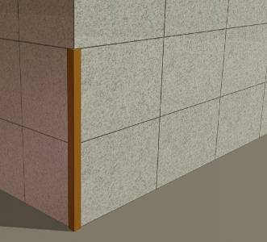  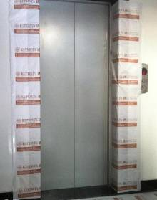 | 公共区域墙砖阳角、电梯门套使用多层木夹板从两边保护好（高1.2m，宽每边20cm），并采用透明中性硅硐密封胶进行临时固定，防止施工过程中碰撞砖角。  实施单位：精装修单位  保护时间：成品施工完成至移交物业
2、公共部位地面瓷砖、石材防护 | 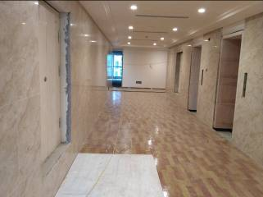  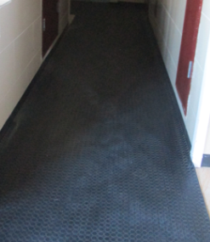 | 1、首层大堂及走道清洁完毕后，第一步铺设3mm土工布表面附带防潮膜，在交接处及转角处，需用胶带固定；第二步采用9mm木夹板满铺，在板面接缝采用10mm码钉。  2、二层以上公共区域地砖、石材须用防护层物质铺在地砖表面上，完全覆盖保护。覆盖物应采用地板革、塑料胶垫等防护严密、不易破损材料。  实施单位：精装修单位  保护时间：成品施工完成至移交物业（装修单位拆除）
3、楼梯间石材、瓷砖踏步和平台防护 | 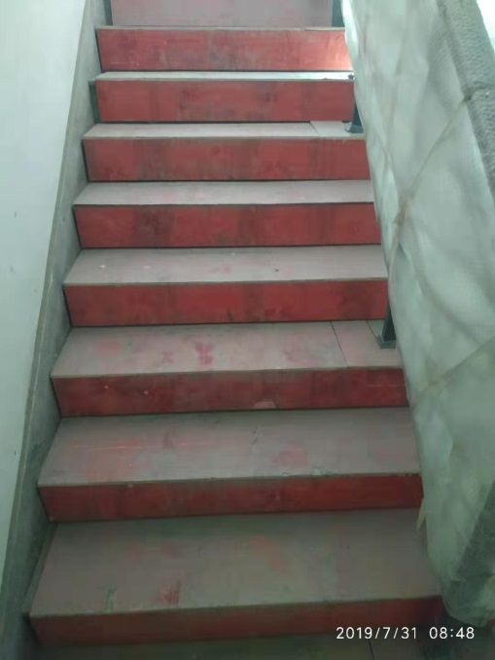 | 1、各楼层楼梯踏步采用9厘夹板，叠加38钢直钉固定（中间及两头三颗自攻丝固定）。  2、各楼层楼梯平台采用不能皱折的 3mm 纤维板（采0.2mm 厚弱粘性薄膜进行保护）进行保护。  实施单位：精装修单位  保护时间：成品施工完成至移交物业（装修单位拆除）
4、楼梯间水泥面踏步防护 | 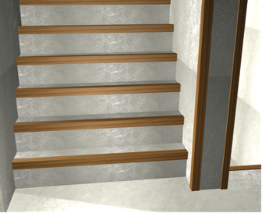 | 楼梯踏步在施工完成后及时用硬质板条做好角部包封，防止撞伤踏步阳角。  实施单位：精装修单位  保护时间：成品施工完成至移交物业
5、电梯轿厢防护 | 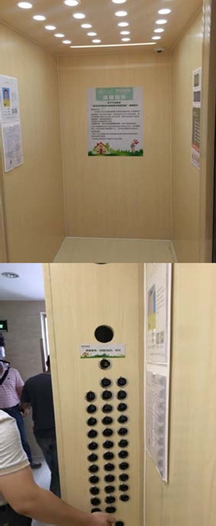 | 1、电梯轿厢内全包围，预留灯具、开关、风口部位。全部采用不低于12厘板满封，转角处全部采用金属边角龙骨，用自攻丝固定牢固。  2、根据操纵箱面板实际需要预留按钮孔、轿厢显示及检修面板开孔，在按钮孔内表面做透明膜，防止使用污染。  3、轿厢门口翻板使用轿厢内同等材料，外加不少于2组翻转合页。  4、安装单位管道试压时通知项目部及电梯单位提前将电梯升至顶层。  实施单位：精装修单位  保护时间：开始临时使用至移交物业（移交物业时拆除后使用木地板保护）
6、电梯呼叫盒面板防护 | 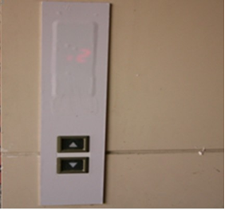 | 用加厚保护膜满贴。  实施单位：电梯使用单位  维护单位：安装完毕后移交精装修单位维护。  保护时间：开始临时使用至移交物业
7、室内卧室、客厅、厨卫地砖防护 | 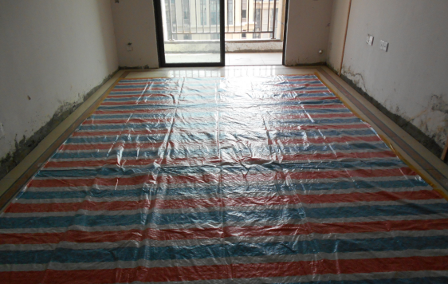  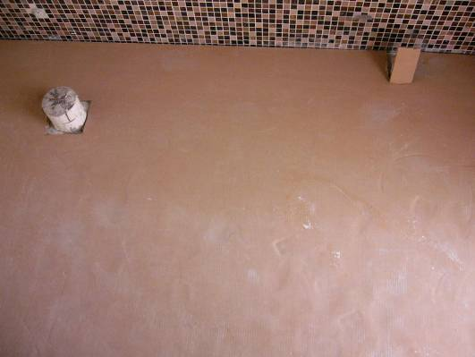 | 地砖铺贴完成后及时清除地砖表面泥浆及垃圾，待表面干爽后用专用填缝剂将拼缝填满、擦顺。清洁完毕，用适宜尺寸的干净彩条布满铺在地砖表面上，必须确保完全覆盖，在彩条布交接处及转角处，需用胶带固定。然后在彩条布上满铺成品纸板，拼缝处用胶带纸粘贴。  实施单位：精装修单位  保护时间：成品施工完成至移交物业
8、木地板防护 | 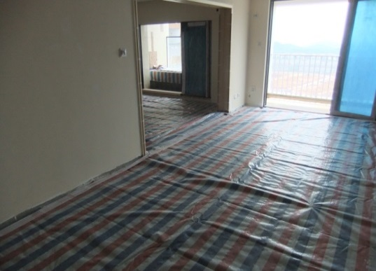  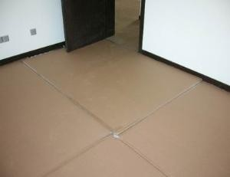 | 将地板表面打扫干净，第一步采用彩条布全面覆盖，第二步采用瓦楞纸做进一步保护，周边和衔接部位用胶带纸封闭。  实施单位：精装修单位  保护时间：成品施工完成至移交物业
9、涂料防护 | 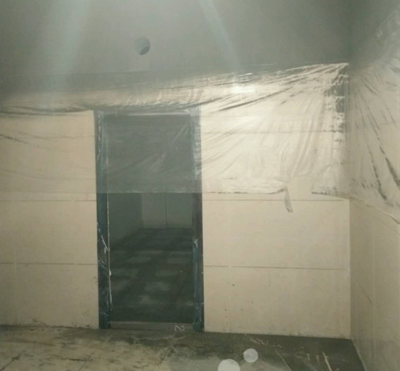 | 1、涂刷墙柱面时，必须采取贴纸或塑料薄膜等措施，不得沾污地面、门窗、玻璃等己完的工程。  2、涂料墙面不得雨淋、水泡，其他工种施工时不得碰撞阳角和墙面，严禁有一切污染物污染涂料墙面，严禁在涂料墙面上乱写乱画。  3、室内严禁用火用水，防止装饰成品污染、受潮、变色。  实施单位：精装修单位  保护时间：成品施工完成至移交物业
10、壁纸、壁布保护 | 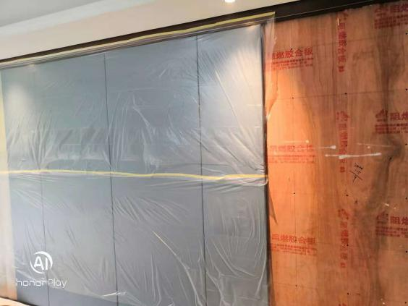  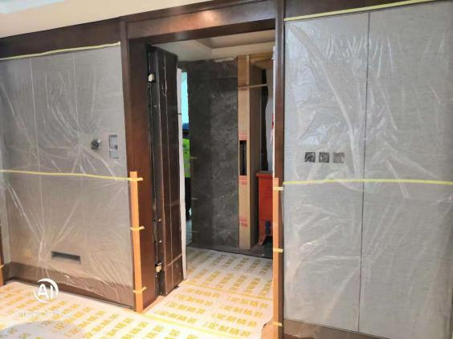 | 1、采用塑料薄膜并用图钉固定在接缝处，不得私自拆除。  2、不得雨淋、水泡，其他工种施工时不得碰撞阳角和墙面，严禁有一切污染物污染，严禁乱写乱画。  实施单位：精装修单位  保护时间：成品施工完成至移交物业
11、木饰面防护 | 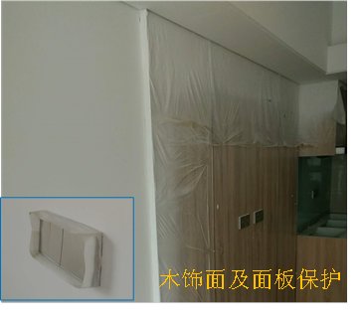 | 1、采用塑料薄膜，边角使用美纹纸粘结牢固，不得私自拆除；阳角处纸质护角条保护。  2、不得雨淋、水泡，其他工种施工时不得碰撞阳角和墙面，严禁有一切污染物污染，严禁乱写乱画。  实施单位：精装修单位  保护时间：成品施工完成至移交物业
12、窗台石材台面防护 | 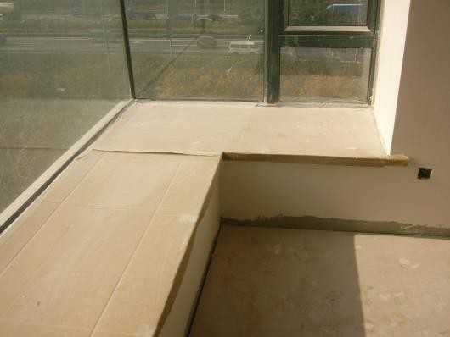 | 1、验收合格后，仔细清理石材表面、拼缝及拼角部位的垃圾杂物，之后用干净棉布清除表面灰尘。  2、清洁完毕，用适宜尺寸的成品瓦楞纸板折成 L 型，覆盖在窗台石上，覆盖时须确保完全被包覆。  3、在纸板交接处及转角处，需用胶带固定.  实施单位：精装修单位  保护时间：成品施工完成至移交物业
13、铝扣板吊顶防护 | 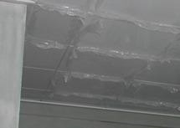 | 出厂时带有成品保护（多以粘性薄膜为主），安装成品时，只适当拆除需交叉安装的界面上的成品保护，其余大面保护保留，且禁止提前拆除。  实施单位：精装修单位  保护时间：成品施工完成至移交物业
14、橱柜、衣柜、油烟机防护 | 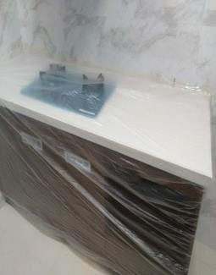  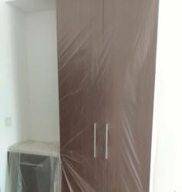  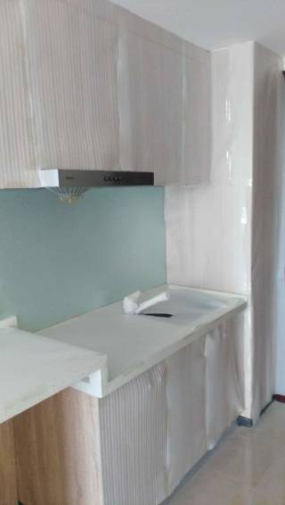  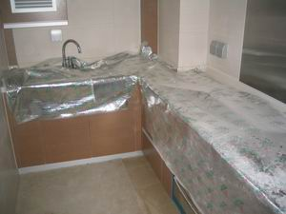 | 柜体安装完成后，将台面污染清除后及时用塑料或发泡薄膜满铺保护，周边用美纹纸与墙面瓷砖粘贴牢固。  实施单位：精装修单位  保护时间：成品施工完成至交房
15、洗手台盆防护 | 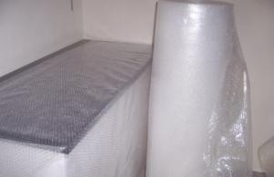  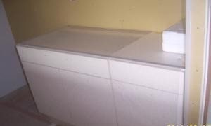 | 采用塑料或发泡薄膜满铺保护，周边用美纹纸和墙面瓷砖与柜体粘贴牢固。  实施单位：精装修单位  保护时间：成品施工完成至交房
16、镜柜防护 | 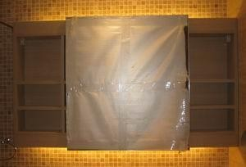  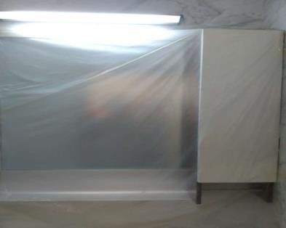 | 1、半成品贴身包裹塑料薄膜或塑料袋，并加装玻璃专用护角，玻璃之间填充泡沫塑料，五金件用专用牛皮纸盒包装。  2、安装完成后进行清洁，然后用发泡薄膜保护，用美纹纸进行粘贴固定  实施单位：精装修单位  保护时间：成品施工完成至交房
17、马桶防护 | 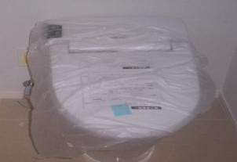  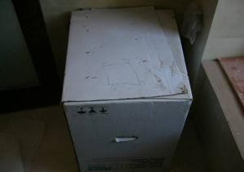 | 注意保留原包装物，安装完成后用原包装直接包裹马桶， 不得在保护纸壳上面堆放材料，或把保护纸壳移作他用； 在保护包装上标识严禁踩踏等标识。  实施单位：精装修单位  保护时间：材料进场至移交物业
18、浴缸防护 | 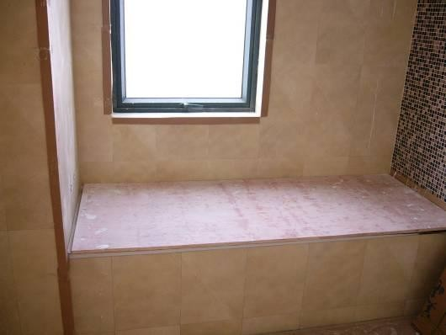 | 浴缸安装完成并验收合格后随即清理干净周围，用浴缸自带保护膜拆开沿浴缸台外侧至里覆盖，再用 12 厘板保护，张贴严禁踩踏标识。  实施单位：精装修单位  保护时间：材料进场至移交物业
19、淋浴屏防护 | 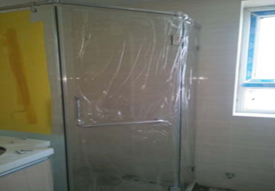 | 1、淋浴屏安装 与户内部品安装同步。  2、淋浴屏保护 铝合金框及玻璃，均在出厂前采用静电吸附薄膜对内外两侧进行保护；  实施单位：精装修单位  保护时间：材料进场至移交物业
20、厨卫五金件保护 | 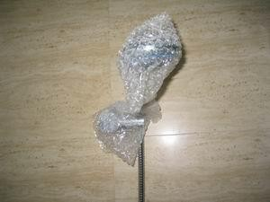  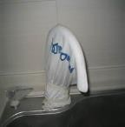 | 花洒、水龙头等五金件安装完成、验收合格后，用原包装物包裹保护。  实施单位：精装修单位  保护时间：材料进场至移交物业
21、地漏保护 | 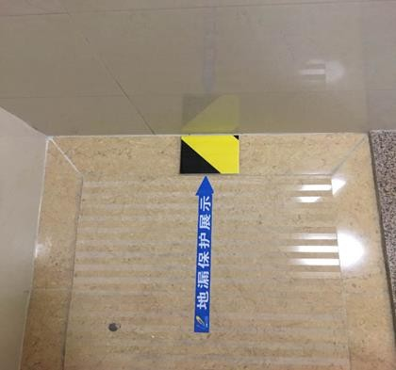 | 安装完成、验收合格后，用原包装物包裹保护。  实施单位：精装修单位  保护时间：材料进场至移交物业
22、空调、风口保护 | 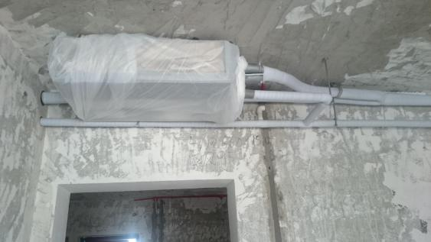  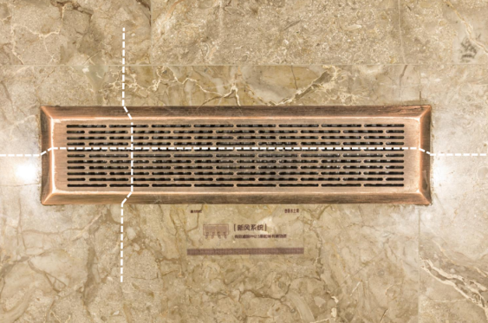  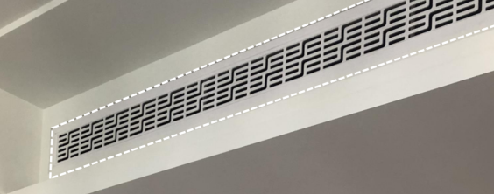  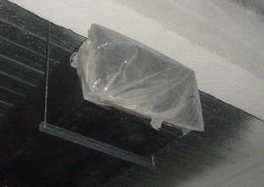 | 1、安装调整完成后，室内壁挂机立即用原厂包装用的塑料薄膜完全覆盖，并用美纹纸将塑料薄膜与机身固定，确保每边都封闭密实。  2、风管机，出回风口均用薄膜裁剪成与风口同一尺寸，满铺，并用美纹纸将薄膜与风口翻边整条粘贴固定。  3、中央空调在安装完毕后应立即用出厂的薄膜包装覆盖，避免杂物进入。  实施单位：精装修单位  保护时间：材料进场至移交物业
23、住户电箱防护 | 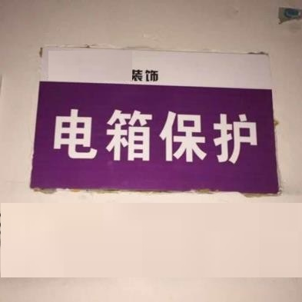 | 安装完毕后用塑料板及时进行防护，并涂写触电危险等警告字样。  实施单位：精装修单位  保护时间：材料进场至移交物业
24、开关、插座防护  （精装交付） | 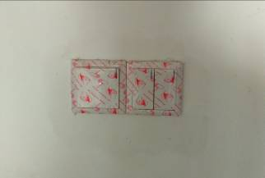  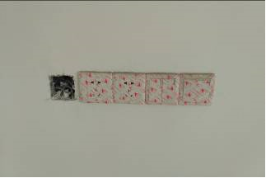 | 涂饰完成后，清除污渍借用面板原装膜安装。  实施单位：精装修单位  保护时间：材料进场至移交物业
25、灯具、应急灯等防护 | 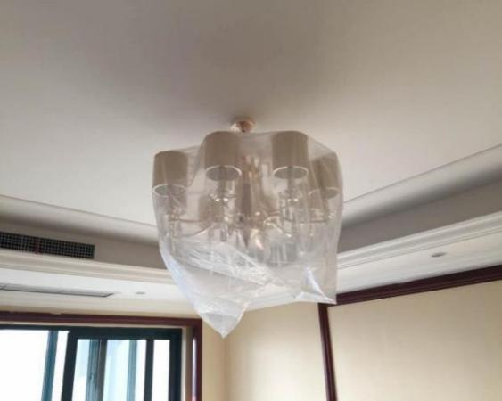  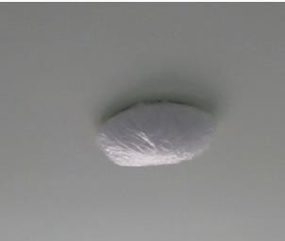  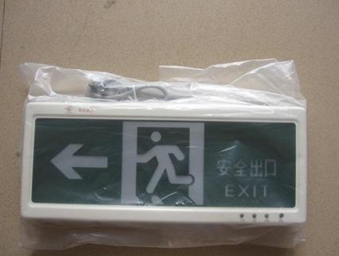 | 用原包装物包裹保护（粘接处用不污染型材的自粘胶带纸粘接）。  实施单位：精装修单位  保护时间：材料进场至移交物业

附件七、《工程量清单计价表》（单独打印后附装订）

